**Tutorial: O caso Escola – Curso**

Parabéns, se você está lendo esse tutorial é porque você chegou na parte mais emocionante da programação de sistemas. Um sistema é um conjunto de algoritmos que conseguem gerir e organizar dados. Por isso, as tabelas relacionadas em um banco de dados relacional devem ser aplicadas a template na camada “T” do MTV.

Na camada “T” do MTV temos os templates.

Para isso, vamos baixar o seu projeto base.

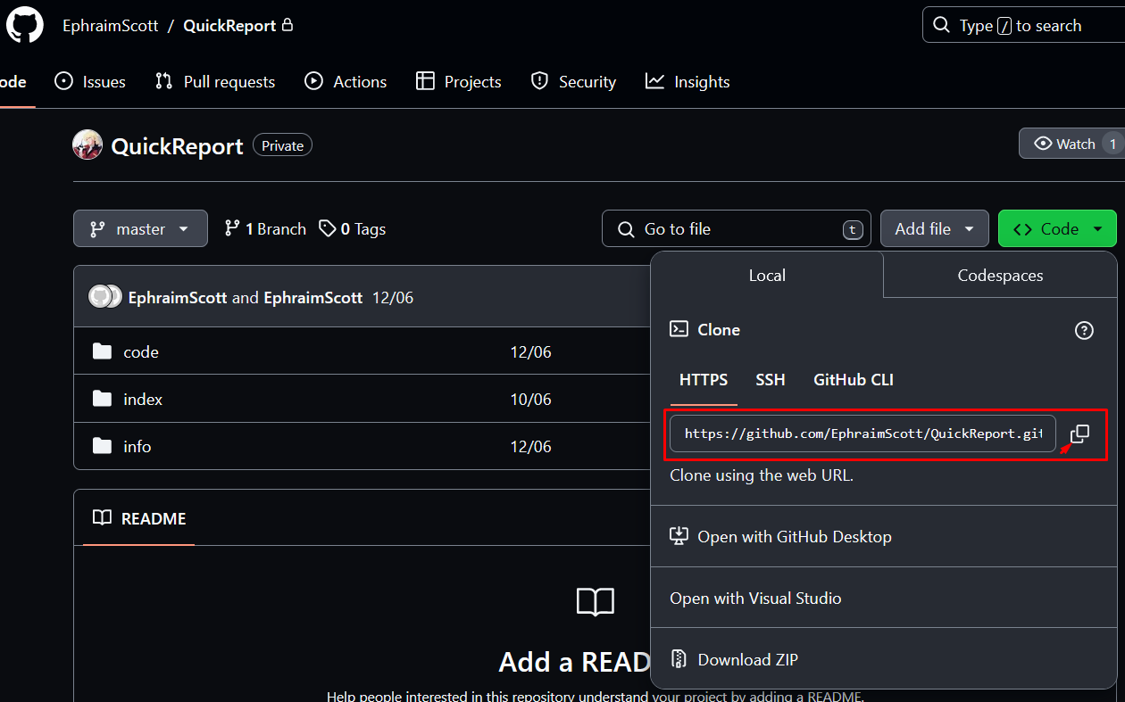

Após copiar o código no repositório, vamos colar no gitbash.

Digite gitbash na caixa de busca da barra de tarefas, e logo verá o ícone e nome gitbash.

Clique nele.

No meu caso entrei no desktop

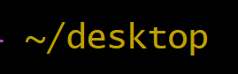

Na sua máquina pode escolher o diretório que deseja trabalhar ou que já esteja trabalhando.



Aguarde o clone.

Entre na pasta do projeto

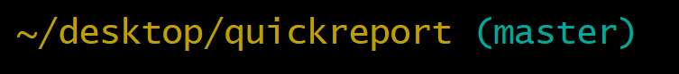

Digite code “.” Para abrir o Visual Studio Code, a partir do Git Bash.

Clique em yes

Feche o Welcome

Um dica é ao renomear ou criar nomes das pastas evitar nomes todos em maíscula. Por mais, que o código não deixa de funcionar por causa da caixa alta, mas passa a impressão que o nome esta “gritando” assim como acontece em uma conversa em chats pessoais.

Eu tinha criado no projeto base uma pasta chamada static. Essa pasta tem como objetivo te ajudar inclusive em umas de suas dúvidas é que trabalhar com a aparência separado. Não sei se na versão que está na sala esta atualizada, mas a pasta static eu criei já para separar os arquivos. Vou fazer o teste com o nome assets, caso funcione podemos combinar que a assets é o static. Caso não esteja atualizado a noite a gente consegue alinhar essa pasta front-end.

Vamos criar o ambiente virtual

Ative a venv



Não consegui executar o projeto.

O projeto parece ser outro. Não vou ter como continuar infelizmente.

Se possível atualizar o github para apoio.

Fico no aguardo.

